

GUIA PARA LA PRESENTACIÓN Y TRÁMITES DE PROYECTOS DE ENERGÍA POR MEDIA Y BAJA TENSIÓN Y ALUMBRADO PÚBLICO

**SUBGERENCIA TÉCNICA**

**UNIDAD PROYECTOS MEDIA TENSIÓN**

**Gerencia Unidad Estratégica del Negocio de Energía**

**SANTIAGO DE CALI, ABRIL 10 DE 2023**

1. **ASPECTOS GENERALES**

La Gerencia Unidad Estratégica del Negocio de Energía, a través de la Unidad de Proyectos Media Tensión, comparte la Guía para la presentación de un proyecto de expansión a conectar en el Sistema de Distribución Local de Energía Eléctrica (SDL) de las Empresas Municipales de Cali EMCALI E.I.C.E. E.S.P. en la cual se define la metodología y los parámetros eléctricos de conexión de redes de distribución de energía de Media Tensión (MT) y Baja Tensión (BT), acorde a lo estipulado en las Resoluciones CREG-108-1997, CREG-070-1998, CREG 075.2021 y Circular 001 de 2023.

La zona de influencia del SDL de EMCALI contempla el área urbana de Santiago de Cali, yumbo y sus zonas rurales, además parte el casco urbano y rural del Municipio de Puerto Tejada en el Departamento del Cauca.

La presentación de estos proyectos se realizarán de manera virtual en la página web de EMCALI E.I.C.E.C. E.S.P.= https://emcali.com.co/web/energia/circular075

1. **CLASIFICACIÓN DE PROYECTOS**

A partir del año 2022, si requieres un proyecto de energía, debes tener en cuenta :

* 1. **CLASIFICACIÓN DE PROYECTOS CLASE 2 :** Son proyectos de conexión o de modificación de condiciones de la conexión, de usuarios finales en los SDL. Dependiendo de las características del proyecto, estos se clasifican en:

**CONEXIONES SIMPLES**: Este tipo de proyectos corresponde a solicitudes de Baja Tensión urbanas o rurales, con tensiones menores a 1 KV, es decir donde el solicitante se conectará a la red de distribución de energía de Baja Tensión de EMCALI. Será potestad del Operador de Red – EMCALI EICE ESP establecer si es viable autorizar esta conexión, lo cual está determinado por la disponibilidad de carga del transformador existente de EMCALI a utilizar.

De no ser viable este servicio, el usuario deberá considerar su solicitud como la de una Conexión Compleja, Clase 2, iniciando de nuevo el proceso, es decir con una nueva Solicitud de Servicio.

**CONEXIONES COMPLEJAS**: Solicitudes de conexiones urbanas o rurales donde el solicitante deberá instalar un transformador de distribución y/o construir una red de distribución de Media Tensión.

Todos estos proyectos se tramitarán de manera virtual en la página web de EMCALI, para lo cual podrás disponer de las siguientes opciones :



* 1. **Etapas Puesta en Operación**

En el siguiente cuadro se esquematizan todas las etapas que contemplan la gestión de un proyecto Clase 2.

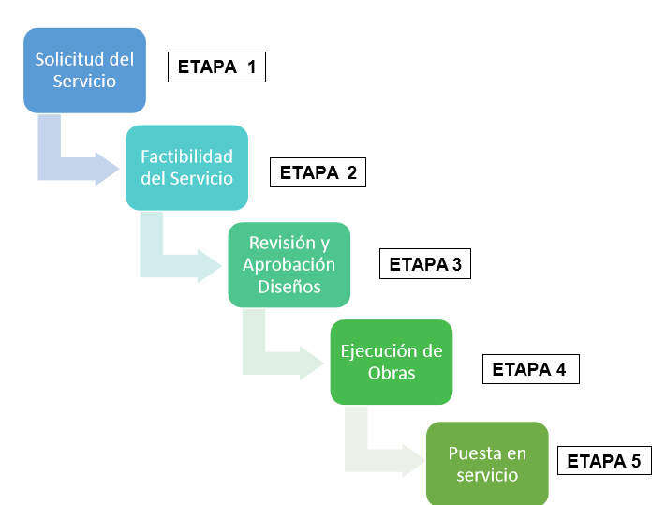

**ETAPA 1: SOLICITUD DEL SERVICIO**

Corresponde a la solicitud inicial que cada cliente debe realizar ante EMCALI EICE ESP, como Operador de Red –OR., o a través de un comercializador o un tercero debidamente autorizado.

Para realizar la Etapa 1, el solicitante deberá ingresar a la página Web de EMCALI EICE ESP ([www.emcali.com.co](http://www.emcali.com.co)), menú ENERGIA, opción: trámite PROYECTOS ELÉCTRICOS, escogiendo el botón de SOLICITAR SERVICIO DE ENERGÍA, como se puede observar a continuación :

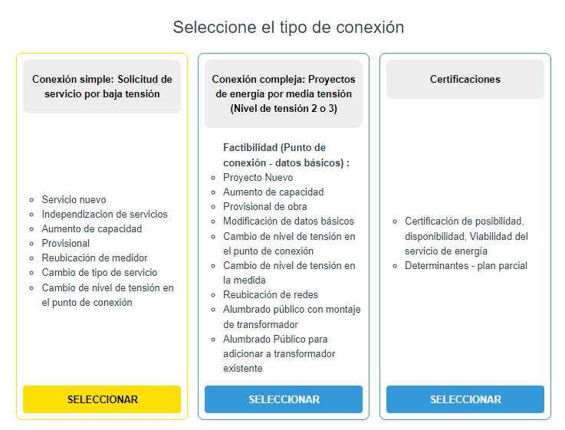

Cuando se trata de proyectos relacionado con **CONEXIONES SIMPLES**, no se requiere solicitud de factibilidad (Datos Básicos). La factibilidad se refiere a la medición del transformador de distribución de Emcali realizada por la Unidad de Mantenimiento, con el fin de verificar si dicho transformador dispone de capacidad para atender la carga solicitada.

Si el transformador no cuenta con carga suficiente, se informa al cliente que debe tramitar un Proyecto de **CONEXIÓN COMPLEJA**.

Para los Proyectos de CONEXIONES COMPLEJAS, se debe continuar con la Etapa 2, Factibilidad del Servicio.

Es necesario diligenciar los diferentes campos que se solicitan en el formulario, adjuntado los documentos y planos correspondientes.

A cada solicitud y/o proyecto se le asignará un número de proyecto y con el número de identificación del solicitante se puede consultar el estado de los proyectos registrados :



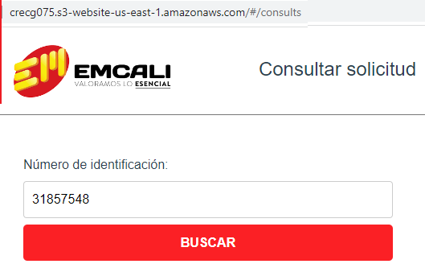

El aplicativo emitirá un código que será enviado al correo electrónico que haya registrado el solicitante.

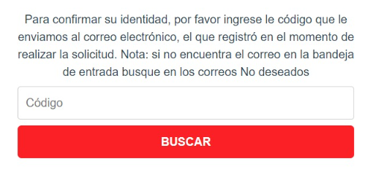

El usuario debe digitar este código mediante el cual puede acceder a realizar la consulta de su proyecto.

Se despliegan todos los proyectos que haya ingresado con su número de identificación.

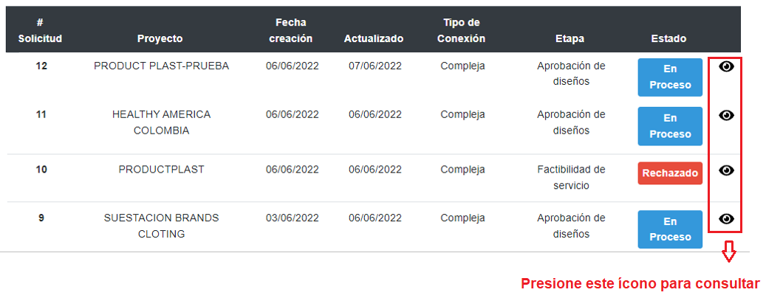

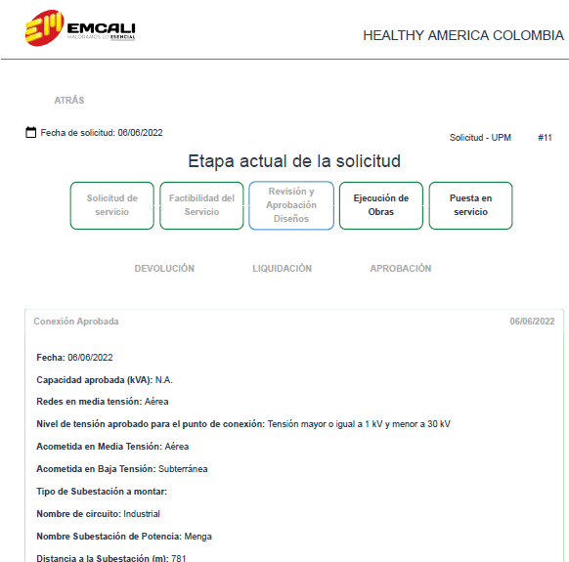

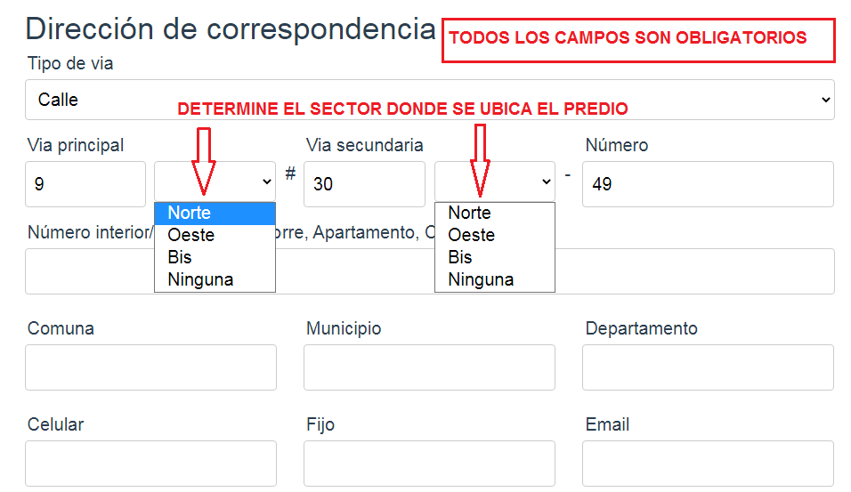

**ETAPA 2: FACTIBILIDAD Y RECHAZO DEL SERVICIO**

Una vez recibida en la página WEB de EMCALI EICE ESP la solicitud de factibilidad (Datos Básicos), desde la Unidad de Prospectiva de EMCALI EICE ESP se realizará el respectivo estudio.

La aprobación o rechazo de su solicitud será notificado al correo electrónico registrado por el solicitante, el cual se identificará con el número de la solicitud de proyecto asignado en la Etapa 1.

Puede consultar el estado de este trámite con el número de identificación del solicitante en el sitio web TRAMITE DE PROYECTOS ELÉCTRICOS.

**ETAPA 3: REVISIÓN Y APROBACIÓN DE DISEÑOS**

Una vez emitida la factibilidad del servicio ( Datos Básicos ) y/o verificación de disponibilidad del transformador de distribución, se debe continuar con el proceso para tramitar la Revisión y Aprobación del Diseño Eléctrico, para lo cual el solicitante deberá ingresar al sitio web TRAMITE DE PROYECTOS ELÉCTRICOS, opción CONSULTAR SOLICITUD, con el número de identificación del solicitante donde podrá realizar el seguimiento a esta etapa del proyecto (SOLICITAR SERVICIO DE ENERGIA ) :

El solicitante entregará, tanto físicamente como en el aplicativo, los planos que contienen el diseño de su proyecto de acuerdo con las normas de diseño y construcción de EMCALI E.I.C.E. E.S.P, Reglamento Técnico de Instalaciones Eléctricas – RETIE ( para Conexiones Complejas ), el diagrama unifilar ( para Conexiones Simples ) y la documentación relacionada en el siguiente cuadro, en las oficinas de la Unidad de Proyectos Media Tensión Energía, ubicada en la Avenida 2 Norte # 7N-45, Piso 8, Barrio Centenario de la ciudad de Cali :

(*) Ctrl +Click para abrir el vinculo

|  |  |  |  |  |
| --- | --- | --- | --- | --- |
| **ITEM** | **DOCUMENTOS ETAPA 3 (REVISIÓN Y APROBACIÓN DISEÑO)** | **CONEXIONES SIMPLES** | **CONEXIONES COMPLEJAS** | **VÍNCULO** |
| 1 | Carta remisoria, dirigida al Jefe de la Unidad de Proyectos Media Tensión – Gerencia de Energía – EMCALI, Avenida 2N # 7N-45 piso 8, Edificio Boulevard del Río. | APLICA | APLICA |  |
| 2 | Formato Ley 1581 de 2013: “AUTORIZACIÓN PARA EL TRATAMIENTO DE DATOS”, Uno firmado por el propietario del proyecto y otro por el contratista de la obra eléctrica. | APLICA | APLICA | [VINCULO 1-TRATAMIENTO DATOS](https://emcali.com.co/documents/136518/1490804/VINCULO+1-TRATAMIENTO+DATOS.PDF/fa778c6e-72bc-cd8b-c3ff-7de46c1ee1a4?t=1689683444886) |
| 3 | Un plano en autocad (*dwg) firmado por el Ingeniero autorizado por el propietario y con matrícula profesional (ley 842), memorias de cálculo en excell y pdf y fotografías del punto de conexión. | NO APLICA | APLICA |  |
| 4 | Fotografía de la fachada de la vivienda | APLICA | NO APLICA |  |
| 5 | Copia de la matrícula profesional del Ingeniero diseñador del proyecto. | APLICA | APLICA |  |
| 6 | Copia valorizada del presupuesto eléctrico y mano de obra. | NO APLICA | APLICA |  |

|  |  |  |  |  |
| --- | --- | --- | --- | --- |
| **ITEM** | **DOCUMENTOS ETAPA 3 (REVISIÓN Y APROBACIÓN DISEÑO)** | **CONEXIONES SIMPLES** | **CONEXIONES COMPLEJAS** | **VÍNCULO** |
| 7 | Diagrama Unifilar que contenga la trayectoria de la acometida a instalar. Si es subterránea debe contener las cámaras de baja tensión, el número de cámaras dependiendo del recorrido de la acometida. Información del medidor existente y contrato, carga total proyectada en KVA, de lo cual dependerá el equipo de medida, el calibre de la acometida y el totalizador. La instalación del equipo de medida se debe proyectar dando cumplimiento a las Normas de EMCALI y el RETIE. | APLICA | NO APLICA |  |
| 8 | Carta y/o formato del propietario y/o representante legal del proyecto a ejecutar, donde se autoriza al (los) ingeniero (s), contratista (s) para realizar los trámites de diseño y aprobación del proyecto de energía. | APLICA | APLICA |  |
| 9 | Diligenciar formato " SOLICITUD DE SERVICIO PÚBLICO DE ENERGIA ", unificado con la Gerencia Comercial. Formato CREG E1. | APLICA | APLICA | [**VINCULO 2-DISEÑO-FORMATO PRESENTAR SOLICITUDES NUEVAS-COMERCIAL.pdf**](https://emcali.com.co/documents/136518/1490804/VINCULO+2-DISE%C3%91O-FORMATO+PRESENTAR+SOLICITUDES+NUEVAS-COMERCIAL.PDF/433b7e06-1aa1-d4e2-50e4-bf0ca450a9d6?t=1689683500574) |
| 10 | Copia de la factura del impuesto predial del predio, para identificar el Número de Predio Nacional -NPN | APLICA | APLICA | [**VINCULO 3-FACTURA IMPUESTO PREDIAL CON NUMERO PREDIAL NACIONAL.png**](https://emcali.com.co/documents/136518/1490804/VINCULO+3-FACTURA+IMPUESTO+PREDIAL+CON+NUMERO+PREDIAL+NACIONAL.PNG/1290ccec-2b72-96fc-c8c9-c1eafbad836f?t=1689683521933) |
| **ITEM** | **DOCUMENTOS REVISIÓN DISEÑO ( SERVICIOS PROVISIONALES )** | **CLASE 1-CONEXIONES SIMPLES** | **CLASE 2-CONEXIONES COMPLEJAS** | **VÍNCULO** |
| 1 | Dando cumplimiento a lo estipulado en el RETIE ( Artículo 28.2 ): “ cuando se solicite un servicio provisional de obra ( proyecto en construcción), y este es mayor a seis (6) meses cuya vigencia es hasta la energización definitiva o terminación de la construcción, es necesario que el propietario y/o contratista autorizado presente una solicitud de prórroga del servicio por seis (6) meses más y así sucesivamente hasta que termine la obra. Este servicio será prorrogable según el criterio de EMCALI y en caso contrario, podrá suspenderse dicho servicio provisional”. | APLICA | APLICA | [VINCULO 4-INSTALACION SERVICIOS PROVISIONALES](https://emcali.com.co/documents/136518/1490804/VINCULO+4-INSTALACION+SERVICIOS+PROVISIONALES.PNG/e21d5350-4c49-7dd7-7f93-5a4102acadb7?t=1689683618355) |
| 2 | El ingeniero contratista deberá entregar diligenciado y debidamente firmado el " Manual Instructivo para el Control de Riesgos Eléctricos en el Provisional de Energía ", mencionando la información correspondiente al proyecto. | APLICA | APLICA | [C-VÍNCULO 5A-MANUAL CONTROL RIESGOS-PROVISIONALES ENE.pdf](https://emcali.com.co/documents/136518/1490804/V%C3%8DNCULO+5A-MANUAL+CONTROL+RIESGOS-PROVISIONALES+ENE.PDF/706dc610-ca27-b9eb-a45a-f0e8ced568d9?t=1689683635261) |

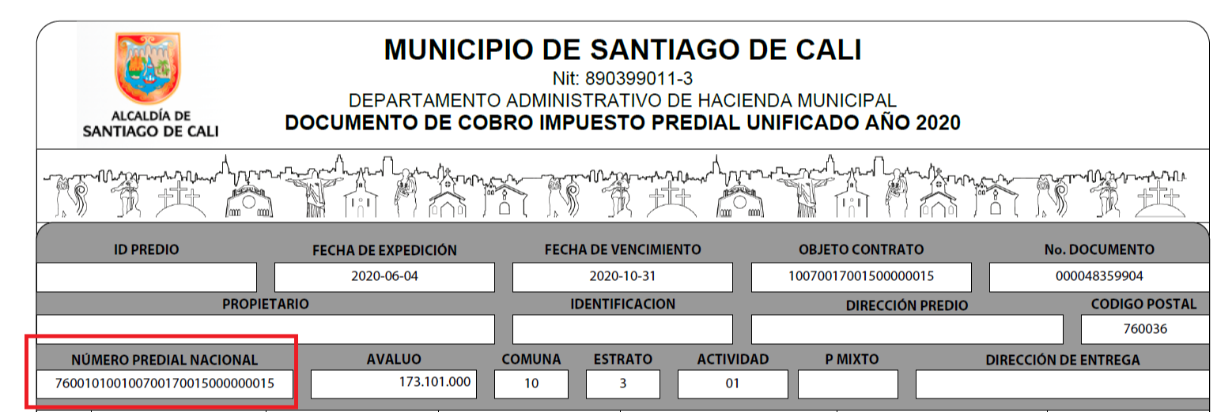

En este mismo aplicativo podrá consultar el estado de la revisión de los planos eléctricos, con las observaciones a que haya lugar, tantas veces como sea necesario. El tiempo de respuesta estará determinado por la aceptación de la totalidad de los documentos que se deben presentar según lo indicado en el cuadro anterior.

Es importante que se tengan en cuenta las Normas Técnicas de Energía de EMCALI que puede encontrar a través del siguiente link de la página web de EMCALI:

[**https://www.emcali.com.co/web/energia/normas-tecnicas**](https://www.emcali.com.co/web/energia/normas-tecnicas)

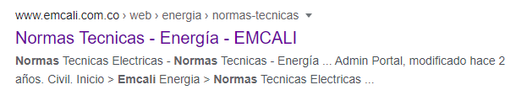

Una vez el diseño haya sido debidamente aprobado y se hayan cancelado los derechos de revisión y aprobación, es responsabilidad del solicitante pedir la asignación de la Supervisión para el inicio de la Etapa 4 Ejecución de Obras (Proyecto).

**ETAPA 4. SOLICITUD RECIBO TÉCNICO (EJECUCIÓN DE OBRAS Y SUPERVISIÓN)**

Esta etapa comienza una vez se haya aprobado el diseño eléctrico por parte de EMCALI.

Cuando ingrese al sitio web TRAMITE DE PROYECTOS ELÉCTRICOS, opción CONSULTAR SOLICITUD, podrá continuar con el trámite del proyecto y a medida que vaya adjuntando la documentación requerida, podrá consultar cuantas veces desee, el estado, avance y acciones que se han adelantado durante la ejecución del proyecto. Para los trámites de esta etapa, deberá adjuntar la documentación que se relaciona en el siguiente cuadro:

(*) Ctrl +Click para abrir el vinculo

|  |  |  |  |  |  |  |  |  |
| --- | --- | --- | --- | --- | --- | --- | --- | --- |
| **ITEM** | **ETAPA 4 - DOCUMENTOS EJECUCIÓN DE OBRAS**  **(SUPERVISIÓN E INTERVENTORÍA)** | | | **CONEXIONES SIMPLES** | | **CONEXIONES COMPLEJAS** | | **VÍNCULO** |
| 1 | Carta solicitando la supervisión del proyecto al Jefe de la Unidad de proyectos, expedida por el Ingeniero contratista, autorizado por el propietario o representante legal del proyecto. | | | APLICA | | APLICA | |  |
| 2 | Carta autorización del propietario o representante legal del proyecto, en caso que el ejecutor del proyecto eléctrico no sea el mismo Ingeniero que efectué el diseño eléctrico. | | | APLICA | | APLICA | |  |
| 3 | Durante el tiempo de ejecución del proyecto, si el propietario cambia de contratista ( ya sea en la etapa de diseño ó interventoría ), deberá presentar paz y salvo por parte de dicho contratista y autorizar al nuevo contratista que terminará el proyecto. | | | APLICA | | APLICA | |  |
| 4 | Certificado de Tradición del predio, con vigencia no mayor a un (1) mes. | | | APLICA | | APLICA | |  |
| **ITEM** | | **ETAPA 4 - DOCUMENTOS EJECUCIÓN DE OBRAS**  **(SUPERVISIÓN E INTERVENTORÍA)** | **CONEXIONES SIMPLES** | | **CONEXIONES COMPLEJAS** | | **VÍNCULO** | | |
| 5 | | Si el proyecto lo requiere : Licencia de ocupación e intervención del espacio público expedida por el Unidad de Planeación Municipal, ubicado en el piso 10 y en el piso 11de la Torre Alcaldía del Centro Administrativo Municipal CAM, en  la avenida 2N entre calles 10 y 11. | APLICA | | APLICA | | [**VINCULO 5-INTERVENTORIA-SOLICITUD LICENCIA DE INTERVENCIÓN Y OCUPACIÓN DEL ESPACIO PÚBLICO.pdf**](https://emcali.com.co/documents/136518/1490804/VINCULO+5-INTERVENTORIA-SOLICITUD+LICENCIA+DE+INTERVENCI%C3%93N+Y+OCUPACI%C3%93N+DEL+ESPACIO+P%C3%9ABLICO.PDF/8c1e5b22-1c6b-4615-7e49-3cec6c114134?t=1689683709433) | | |
| 6 | | Carta de solicitud y autorización del propietario del predio ( el que figura en el Certificado de Tradición ) | APLICA | | APLICA | |  | | |
| 7 | | Fotocopia de la cédula del propietario del predio. | APLICA | | APLICA | |  | | |
| 8 | | Si el inmueble es comercial y/o negocio, se deberá presentar los siguientes documentos:  Certificado de tradición y Certificado de Cámara y Comercio (ambos con vigencia no mayor a un 1 mes ) -  Carta del Representante legal de la Empresa ( el que figure en el Certificado de Cámara y Comercio ) y fotocopia de la cédula del representante legal. | APLICA | | APLICA | |  | | |

**ETAPA 5 : PUESTA EN SERVICIO**

Para la ejecución de esta etapa 5, se realizarán las visitas a terreno entre el constructor y el supervisor de EMCALI, para verificar y evaluar la calidad de los materiales y de los trabajos. Se liquidan los valores respectivos a los trabajos de Mantenimiento, Laboratorio ( marcación de transformadores, y equipo de medida, orden de movilización, etc. ), Supervisión e Interventoría.

El contratista deberá presentar la Certificación RETIE de la instalación, de acuerdo con los términos indicados en el citado Reglamento, requisito indispensable para pasar a la Etapa 5.

Para iniciar la etapa de puesta en servicio de la instalación construida, desde la Unidad de Proyectos de Media tensión, se procede a dar la autorización al contratista (Constructor) para que entregue los medidores de energía en el Laboratorio de Energía de EMCALI, ubicado en la Carrera 80 No 18 - 121, Edificio CAES.

Una vez se comprueben estos trabajos, se genera la Orden de Energización. Se radica la orden en las siguientes dependencias :

* Unidad de Operación : En Catastro de Redes y Despacho se realiza el trámite de actualización en el SDL de EMCALI E.I.C.E. E.S.P. de los nuevos activos.
* Unidad Control Energía ( Área Mediciones Especiales ), donde se realiza la conexión y energización física del proyecto, quienes se encargarán de realizar la revisión de la instalación, el sellado de los medidores instalados, programar la fecha de energización del proyecto, para lo cual se pondrán en contacto con el ingeniero de la firma contratista para coordinar los trabajos a realizar. Igualmente, se encargan del sellado e ingreso del equipo de medida al sistema comercial de EMCALI.

Para la ejecución de la Etapa 5, es necesario que se entregue la siguiente documentación, para la generación de la solicitud de venta del servicio de energía, ingreso y salida de los medidores del Laboratorio de Energía :

|  |  |  |  |  |  |  |  |  |
| --- | --- | --- | --- | --- | --- | --- | --- | --- |
| **ITEM** | | **ETAPA 5. PUESTA EN SERVICIO. DOCUMENTOS SOLICITUD VENTA SERVICIO ENERGIA** | **CONEXIONES SIMPLES** | | **CONEXIONES COMPLEJAS** | | **VÍNCULO** | |
| 1 | | Diligenciar el formato de Solicitudes de Venta del Servicio de Energía. | APLICA | | APLICA | | [**VINCULO 6-VENTA SERVICIO-FORMATO SOLICITUD VENTA SERVICIO EMCALI.pdf**](https://emcali.com.co/documents/136518/1490804/VINCULO+6-VENTA+SERVICIO-FORMATO+SOLICITUD+VENTA+SERVICIO+EMCALI.PDF/303db9ae-fad4-b409-9b9d-d5d8f78e0434?t=1689683802231) | |
| 2 | | Dirección exacta del predio ( la que figure en el certificado de tradición). | APLICA | | APLICA | |  | |
| 3 | | Si no figura la dirección en el certificado de tradición, se debe adjuntar certificado de nomenclatura y/o licencia de construcción. | APLICA | | APLICA | | [**VINCULO 7-VENTA SERVICIO-SOLICITUD CERTIFICADO Y ASIGNACIÓN DE NOMENCLATURA.pdf**](https://emcali.com.co/documents/136518/1490804/VINCULO+7-VENTA+SERVICIO-SOLICITUD+CERTIFICADO+Y+ASIGNACI%C3%93N+DE+NOMENCLATURA.PDF/a2af4f94-e720-d03c-3d8a-5b8190e304c1?t=1689683825403) | |
| 4 | | Para mediciones semidirectas e indirectas adjuntar protocolos de los equipos de medida (medidores y transformadores de corriente). Con vigencia no mayor a 4 meses (desde la fecha de calibración hasta la puesta en servicio) | APLICA | | APLICA | |  | |
| 5 | | Para el equipo de medida Semidirecta e Indirecta : Certificados de conformidad de producto de :  - Medidor electrónico - Transformadores de corriente y potencia ( T.C y/o T.P. ) - Bloque de prueba - Cable de señal ( 7 hilos o 7 colores ) - Caja - Tablero.  Todos deben tener fecha de vencimiento actualizada. | APLICA | | APLICA | |  | |
| **ITEM** | **ETAPA 5. PUESTA EN SERVICIO. DOCUMENTOS SOLICITUD VENTA SERVICIO ENERGIA** | | | **CONEXIONES SIMPLES** | | **CONEXIONES COMPLEJAS** | | **VÍNCULO** |
| 6 | Para proyectos donde se vaya a instalar más de un medidor, es necesario adjuntar la relación de direcciones, con número de apartamento y bloque, de acuerdo al cuadro vinculado. | | | APLICA | | APLICA | | [**VINCULO 8-VENTA SERVICIO-FORMATO RELACIÓN APARTAMENTOS.xlsx**](https://emcali.com.co/documents/136518/1490804/VINCULO+8-VENTA+SERVICIO-FORMATO+RELACI%C3%93N+APARTAMENTOS.XLS/dbe1284d-e249-5396-c111-50aef9d93da9?t=1689683941950) |
| 7 | Factura de servicios públicos de EMCALI del predio (debidamente cancelada). Cuando se requiera clausura de un medidor de energía, debe cancelar los valores que tiene como saldo en cartera corriente y diferida. | | | APLICA | | APLICA | |  |
| 8 | Certificado de estratificación socioeconómica, no mayor a seis (6 ) meses, expedido por el Unidad de Planeación del Municipio de Santiago de Cali. | | | APLICA | | APLICA | | [**VÍNCULO 9-PAGINA WEB ALCALDIA PARA TRÁMITES.png**](https://emcali.com.co/documents/136518/1490804/V%C3%8DNCULO+9-PAGINA+WEB+ALCALDIA+PARA+TR%C3%81MITES.PNG/aed36278-dd94-5c65-a10b-28d3be935a53?t=1689683981528) |
| APLICA | | APLICA | | [**VÍNCULO 10-SAUL-VINCULO ALCALDIA CALI PARA TRÁMITES.png**](https://emcali.com.co/documents/136518/1490804/V%C3%8DNCULO+10-SAUL-VINCULO+ALCALDIA+CALI+PARA+TR%C3%81MITES.PNG/7769a6d4-567c-259c-3bc4-a1e369b9c8fe?t=1689684014403) |
| 9 | Dictamen de Inspección y Verificación de Cumplimiento del RETIE de Uso Final, expedidos por una firma acreditada por la Superintendencia de Industria y Comercio. En caso de requerirse, también se solicitará el de Distribución y de Transformación. | | | APLICA | | APLICA | |  |

|  |  |  |  |  |
| --- | --- | --- | --- | --- |
| **ITEM** | **ETAPA 5. PUESTA EN SERVICIO. DOCUMENTOS SOLICITUD VENTA SERVICIO ENERGIA** | **CLASE 1-CONEXIONES SIMPLES** | **CLASE 2-CONEXIONES COMPLEJAS** | **VÍNCULO** |
| 10 | Se requiere que los CALCULOS DE BURDEN con los cuales se soportan las características técnicas de los equipos auxiliares de medida que son aprobados en los proyectos, se anexen junto con los documentos de la soliciud de venta del servicio, para ser enviada a la Unidad de Control de Energía, para integrarlos en las hojas de vida, los cuales son exigidos en las auditorias que hace la CREG. |  |  | [**VINCULO 11-FORMATO PARA CALCULOS BURDEN**](https://emcali.com.co/documents/136518/1490804/VINCULO+11-FORMATO+PARA+CALCULOS+BURDEN.DOC/153a7ba1-873f-cf2e-0990-d37ec8df517f?t=1689684224653) |
| 11 | Una vez se energice el proyecto masivo, el contratista debe entregar la relación de los medidores instalados, mencionando el grupo, serie, número de apartamento, bloque, etc. | APLICA | APLICA | [**VINCULO 11-VENTA SERVICIO-FORMATO SELLADO MEDIDORES**](https://emcali.com.co/documents/136518/1490804/VINCULO+11-VENTA+SERVICIO-FORMATO+SELLADO+MEDIDORES.XLS/971bf3b9-8918-f6d1-2de2-0bd3d41b7aee?t=1689684335435) |
| **DOCUMENTOS ADICIONALES PARA PREDIOS RURALES** | | | | |
| 12 | Código de ruta y dirección y/o certificado de nomenclatura provisional expedido por la Oficina de Rutas Optimas, ubicada en el primer piso del sótano del CAM, quien gestionará una visita al predio, tomará registro fotográfico y diligenciará el formato de estratificación. | APLICA | APLICA |  |
| 13 | Viabilidad o Certificado de Concepto de Riesgo o Licencia ambiental expedido por el Departamento Administrativo de Planeación de la Alcaldía de Cali, ubicado en la torre CAM-Alcaldía, Piso 1, Centro de Atención al Usuario. | APLICA | APLICA | [**VÍNCULO 12-SOLICITUD CONCEPTO RIESGO PREDIOS INDIVIDUALES**](https://emcali.com.co/documents/136518/1490804/V%C3%8DNCULO+12-SOLICITUD+CONCEPTO+RIESGO+PREDIOS+INDIVIDUALES.PDF/3c00ad39-a960-d419-6e65-7f6d77bd7ff0?t=1689684392435) |

|  |  |  |  |  |
| --- | --- | --- | --- | --- |
| **ITEM** | **ET ETAPA 5. PUESTA EN SERVICIO. DOCUMENTOS SOLICITUD VENTA SERVICIO ENERGIA** | **CLASE 1-CONEXIONES SIMPLES** | **CLASE 2-CONEXIONES COMPLEJAS** | **VÍNCULO** |
| 14 | Certificado de estratificación expedido por el Unidad Administrativo de Planeación Municipal ubicado en la torre CAM-Alcaldía, Piso 1, Centro de Atención al Usuario. En algunos casos se puede conseguir en la página web: | APLICA | APLICA | [VÍNCULO 13-PAGINA WEB ALCALDIA PARA TRÁMITES](https://emcali.com.co/documents/136518/1490804/V%C3%8DNCULO+13-PAGINA+WEB+ALCALDIA+PARA+TR%C3%81MITES.PNG/b22e971b-a39c-ca2f-4d45-901d7c3aa924?t=1689684468263)  [VÍNCULO 14-SAUL-VINCULO ALCALDIA CALI PARA TRÁMITES](https://emcali.com.co/documents/136518/1490804/V%C3%8DNCULO+14-SAUL-VINCULO+ALCALDIA+CALI+PARA+TR%C3%81MITES.PNG/bd059f17-b861-e472-d630-8b70939fbd5e?t=1689684522326) |  |
| 15 | Mapa de ubicación del predio a mano alzada detallando sitios claves que ayuden a encontrar el predio. | APLICA | APLICA |  |
| **DOCUMENTACIÓN ADICIONAL DE PROYECTOS PARA TORRES NUEVAS Y ANTENAS DE TELECOMUNICACIONES ( CABLEOPERADORES)** | | | | |
| 1 | Viabilidad ambiental para la instalación de antenas de telecomunicaciones | APLICA | APLICA | [**VINCULO 15-VENTA SERVICIO-TRAMITES ALCALDIA ANTENAS TELECOMUNICACIONES**](https://emcali.com.co/documents/136518/1490804/VINCULO+15-VENTA+SERVICIO-TRAMITES+ALCALDIA+ANTENAS+TELECOMUNICACIONES.PDF/f5cf3e17-7061-6e7f-0fe0-190135241684?t=1689684594904) |
| 2 | Permiso de la Aeronáutica civil | APLICA | APLICA |  |
| 3 | Copia del registro TIC del Ministerio de Tecnologías de la información y las comunicaciones que habilita para la provisión de redes y servicio de telecomunicaciones. | APLICA | APLICA | [**VINCULO 16-VENTA SERVICIO-MODELO MINTIC AUTORIZACION ANTENAS TELECOMUNICACION**](https://emcali.com.co/documents/136518/1490804/VINCULO+16-VENTA+SERVICIO-MODELO+MINTIC+AUTORIZACION+ANTENAS+TELECOMUNICACION.PDF/9abffdd5-804c-b46a-01b1-3a74b35dbd84?t=1689684657404) |
| 4 | Otros documentos informativos relacionados con las autorizaciones gubernamentales. | APLICA | APLICA | [**VINCULO 17-VENTA SERVICIO-MODELO DECRETO AUTORIZACION ANTENA COMUNICACIONES ALCALDIA**](https://emcali.com.co/documents/136518/1490804/VINCULO+17-VENTA+SERVICIO-MODELO+DECRETO+AUTORIZACION+ANTENA+COMUNICACIONES+ALCALDIA.PDF/23897f33-ea3b-4aaa-79c8-9983f2479bce?t=1689684759889) |
| [**VÍNCULO 18-SOL.AUTORIZACION ALCALDIA**](https://emcali.com.co/documents/136518/1490804/VINCULO+18-VENTA+SERVICIO-RESOL.AUTORIZAC.INFRAESTRUCT.TELECOMUN.ALCALDIA.PDF/6ba65ad7-f81d-514b-c504-18291939d657?t=1689684821498) |

En los siguientes links usted podrá consultar información relevante que podrá ser de utilidad para la ejecución y trámites de los Proyectos Particulares y por Baja Tensión:



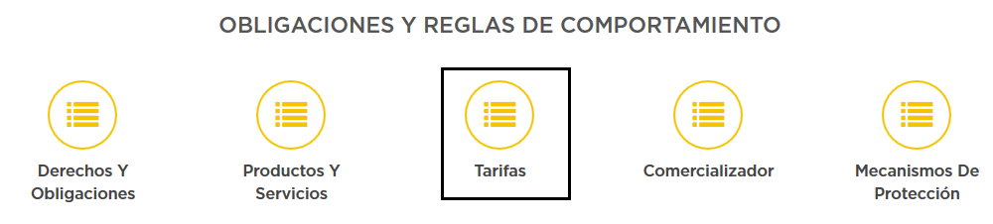

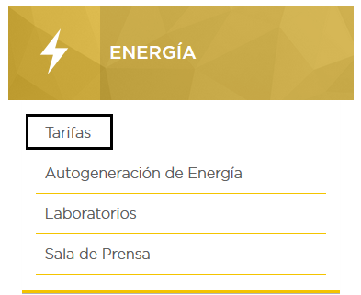

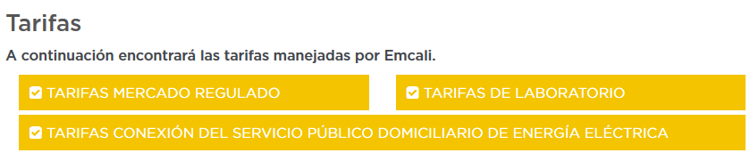

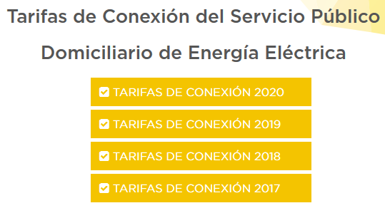

Por medio de esta opción encontrará un cuadro en Excel que contiene cada uno de los ítems ( materiales y mano de obra ) con los valores cobrados por la Gerencia Unidad Estratégica del Negocio de Energía.

***NOTAS IMPORTANTES :***

* *La revisión del diseño de todos los proyectos que incluyan o sean exclusivos de alumbrado público deberán ser radicados únicamente en la Unidad de Proyectos Media Tensión Energía. La Unidad de Alumbrado Público no recepcionará este tipo de proyectos.*
* Para proyectos que son presentados por el propietario y/o Constructora como Urbanismos ( ejemplo : Villa Magna, Guayabal, Encanto del Valle, etc., ) se requiere presentar el Certificado Retie de Uso Final por cada unidad de vivienda.

**PROYECTOS PARTICULARES QUE INCLUYEN ALUMBRADO PÚBLICO**

|  |  |  |
| --- | --- | --- |
|  | **ITEM** | **TRAMITES Y DOCUMENTOS ALUMBRADO PÚBLICO** |
|  | **TRÁMITES APROBACIÓN DISEÑOS ALUMBRADO PÚBLICO** | |
|  | GUIA PROYECTOS ENERGÍA DE MT Y BT QUE INCLUYEN ALUMBRADO PÚBLICO-ABRIL 2023.docx | |
|  | 1 | Unidad de Proyectos Media Tensión de EMCALI, asigna el número de proyecto DPE y envía a la Interventoría del alumbrado público el diseño de iluminación para su revisión y aprobación. |
|  | 2 | Interventoría del alumbrado público revisa y aprueba el diseño, enviando copia de la aprobación al Unidad de Proyectos. En caso de presentarse observaciones se le informarán por escrito al ingeniero diseñador y se enviará copia de las mismas al Unidad de Proyectos. |
|  | 3 | Para reaprobación, de igual menara se debe ingresar por el Unidad de Proyectos para conservar la trazabilidad del proyecto y se repiten los pasos antes descritos. |
|  | **RECEPCIÓN PROYECTOS DE ALUMBRADO PÚBLICO** | |
|  | 1 | Plano As-Built con los nodos georreferenciados. |
|  | 2 | Declaración de Cumplimiento de la Construcción con el RETILAP. |
|  | 3 | Declaración de Cumplimiento del Diseño con el RETILAP. |
|  | 4 | Memorias de Cálculo, CD con el plano en medio magnético. |
|  | 5 | Acta de Entrega del Alumbrado Público. |
|  | 6 | Formato de Inventario de la Infraestructura de alumbrado público y Orden de energización del transformador asociado al acta de entrega, en caso de tratarse de un proyecto nivel B o C debe presentarse certificación plena, es decir el dictamen de inspección emitido por un organismo acreditado. |

Los aspectos relevantes, trámites y documentos correspondientes a proyectos que incluyen Alumbrado Público o son exclusivos de alumbrado Público, pueden ser consultados en el Vínculo 16 de la presente guía

Los trámites administrativos que expide la Alcaldía Municipal de Santiago de Cali (Departamento Administrativo de Planeación Municipal ) y que se requieren para los trámites de Proyectos ante EMCALI E.I.C.E. E.S.P., pueden ser consultados a través del aplicativo SAUL -SISTEMA AUTOMATIZADO EN LÍNEA- en el siguiente link **:**

**https://planeacion.cali.gov.co/saul/**

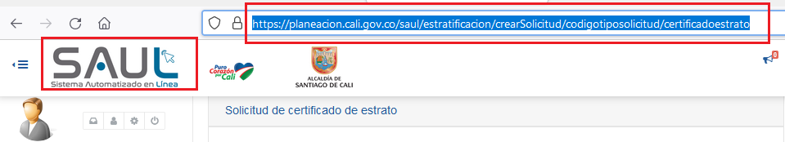

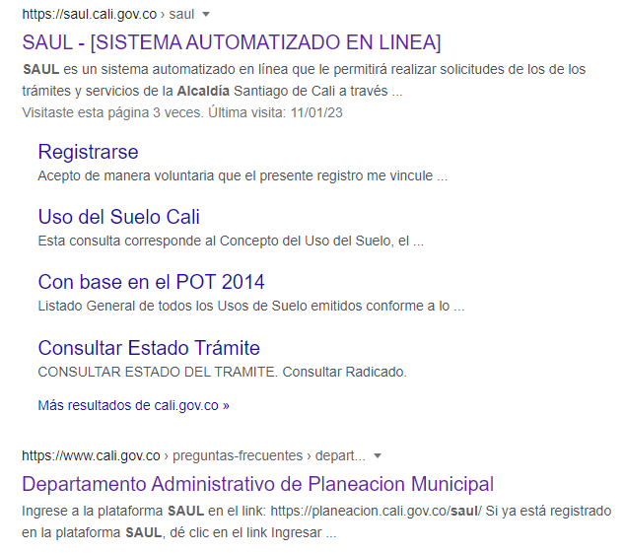

**CRÉDITOS**

Revisó y aprobó : LUIS EDUARDO SAAVEDRA CUBILLOS - Jefe Unidad Proyectos Media Tensión U.E.N. Energía.

Aprobó: JOHN CASAS PAYA - Gerente Unidad Estratégica Negocio de Energía.

Grupo de Análisis y Gestión del Proyecto, Unidad de Proyectos Media Tensión:

CARLOS HERNANDO GOMEZ YUNDA, Profesional Operativo II

DIEGO LUIS RAMIREZ LOSADA, Ingeniero de Proyectos II

LYA XIMENA PEREA NIÑO, Ingeniero de Proyectos II

ELBER NAVIA TAFUR, Auxiliar General de Oficina

LAURA MIREYA SANDOVAL RIVAS, Auxiliar de Ingeniería

Por la Gerencia de Tecnología de la Innovación :

JANE ROJAS BUSTOS, Profesional en Telematica III, Unidad de Proyectos e Innovación.